รายงานการปฏิบัติราชการงานจราจร

1. การปล่อยแถวสายตรวจจราจร

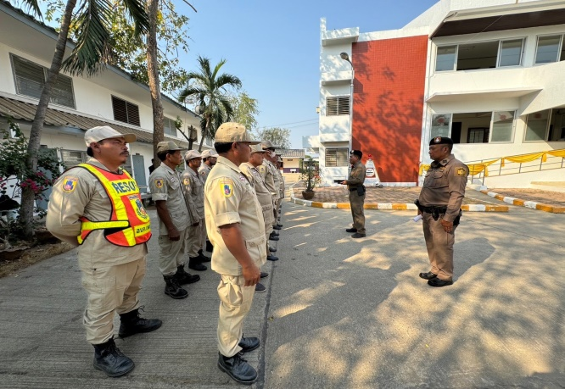 | 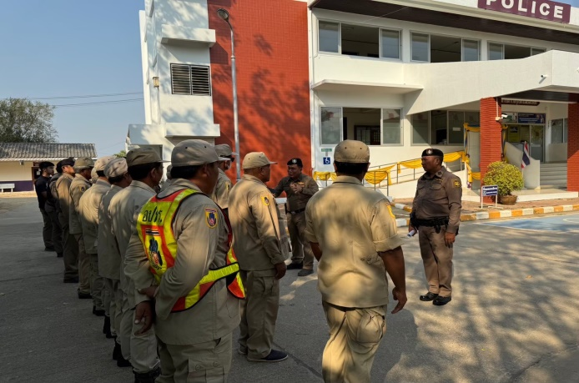

วันที่ 1-31 ตุลาคม 2567 เวลา 08.00 น. พ.ต.ท.ชัยวัฒน์ วัฒนไพโรจน์ สวป.สภ.ไร่สะท้อน เรียกรวมแถวหน้าเสาธง เพื่อเคารพธงชาติ สวดมนต์ไหว้พระ กล่าวอุดมคติตำรวจ และชี้แจงข้อราชการต่างๆ ดังนี้
- กำชับการปฏิบัติหน้าที่ให้มีความพร้อมอยู่เสมอ
- ตรวจความพร้อมก่อนออกปฏิบัติหน้าที่ เครื่องแต่งกาย อาวุธอุปกรณ์ประจำกาย และยานพาหนะ
- ออกตรวจเยี่ยมประชาชน ตามโครงการ Stop Walk and talk
- ปฏิบัติตามแนวทาง การยกระดับการบริการประชาชนของสถานีตำรวจ
- กำชับการปฎิบัติหน้าที่ ตามหลักยุทธวิธี ไม่ประมาท
- ฝึกทบทวนยุทธวิธีตำรวจ
ผู้รับผิดชอบกิจกรรม : พ.ต.ท.ชัยวัฒน์ วัฒนไพโรจน์ สวป.สภ.ไร่สะท้อน
2. การอำนวยความสะดวกด้านการจราจรบริเวณหน้าโรงเรียน ตลาดสด และบริเวณการจราจรหนาแน่น
วันที่ 1 – 31 ตุลาคม 2567 จราจรเวร อำนวยความสะดวกด้านการจราจร บริเวณ หน้าโรงเรียน ทางร่วมทางแยกที่มีการจราจรหนาแน่น ในช่วงเวลาชั่วโมงเร่งด่วน
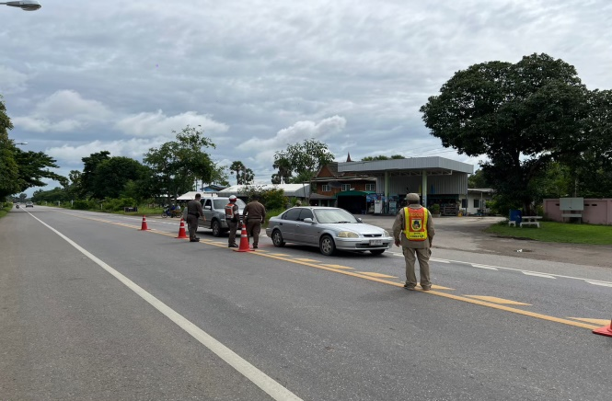 | 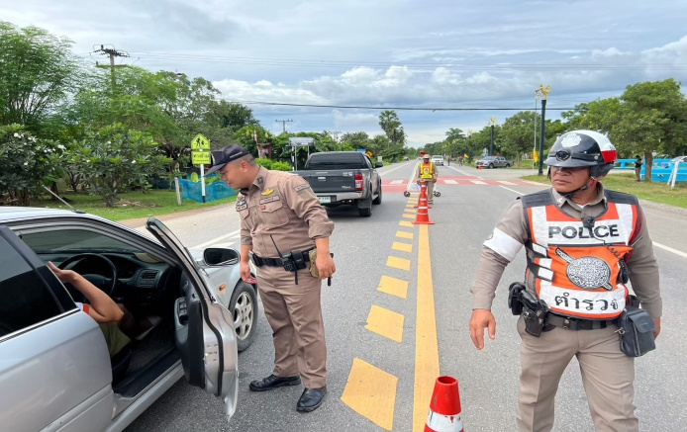

2. การตั้งจุดตรวจกวดขันวินัยจราจร

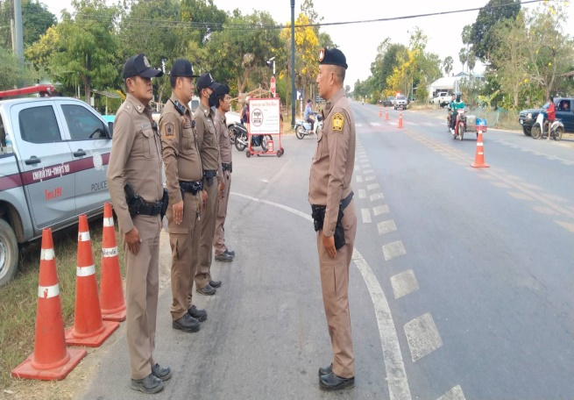 | 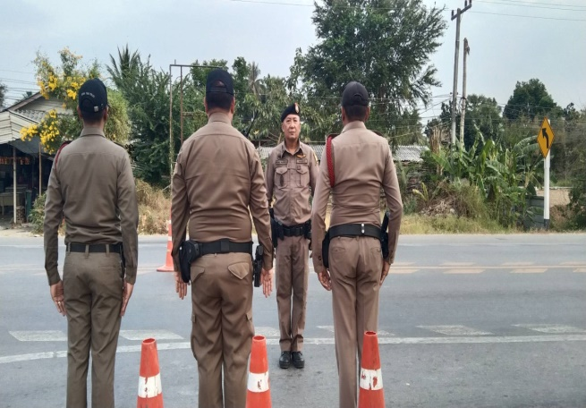

ตั้งจุดตรวจกวดขันวินัยจราจร โดยอนุมัติของ ผบก.ภ.จว.อำนาจเจริญ จำนวน 3 ครั้ง ดังนี้
1. วันที่ 3 ตุลาคม 2567 เวลา 09.00-12.00 น. บริเวณจุดกวดขันวินัยจราจร สี่แยกชาโพรง ตำบล ไร่สะท้อน อ.บ้านลาด จ.เพชรบุรี จับกุม ไม่มีใบอนุญาตขับขี่ 1 ราย
2. วันที่ 6 ตุลาคม 2567 เวลา 09.30-12.00 น. บริเวณจุดกวดขันวินัยจราจร แยกชาโพรง ตำบล ไร่สะท้อน อ.บ้านลาด จ.เพชรบุรี
3. วันที่ 11 ตุลาคม 2567 เวลา 09.00-12.00 น. บริเวณจุดกวดขันวินัยจราจร แยกชาโพรง ตำบล ไร่สะท้อน อ.บ้านลาด จ.เพชรบุรี จับกุม ไม่มีใบอนุญาตขับขี่ 1 รา

3. การตรวจและรักษาสถานที่เกิดเหตุ

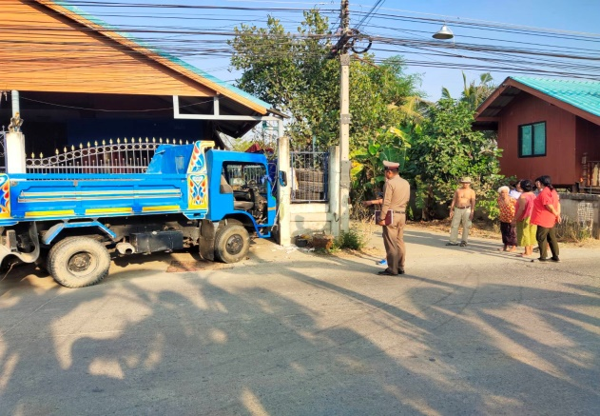 | 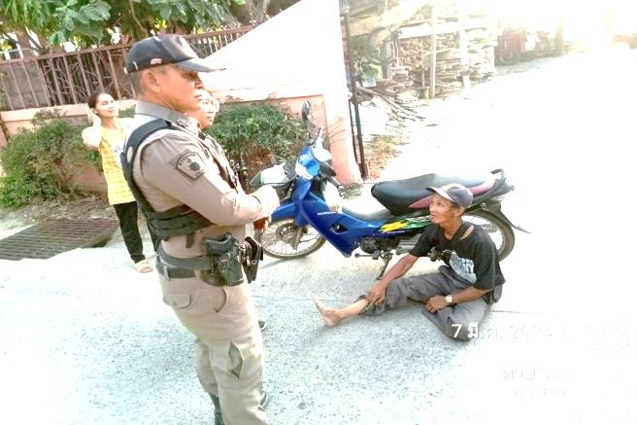

สถิติอุบัติเหตุ ประจำเดือน ตุลาคม 2566
รับแจ้ง 1 ราย บาดเจ็บ (เล็กน้อย) 1 คน ดังนี้ วันที่ 13 ตุลาคม 2567 เวลา 16.20 น. ร.ต.ท.กิตติพล กันพร้อม รองสารวัตรป้องกันปราบปราม ปฏิบัติหน้าที่ร้อยเวรจราจร ตรวจรักษาสถานที่เกิดเหตุ และอำนวยความสะดวกด้านการจราจร บริเวณสถานที่เกิดเหตุจราจร รถยนต์ ชนกับรถจักรยานยนต์ มีผู้บาดเจ็บ 1 ราย นำส่ง รพ.บ้านลาด ทรัพย์สินได้รับความเสียหาย เหตุเกิด ม.3 ต.ไร่สะท้อน

4. Stop Walk and Talk

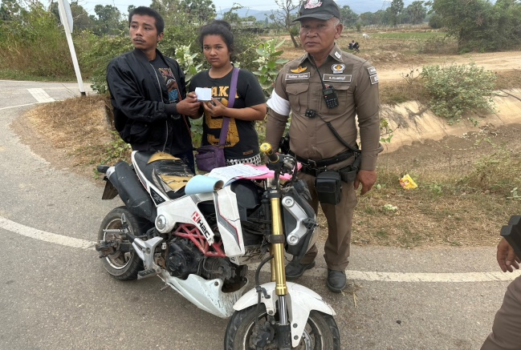 | 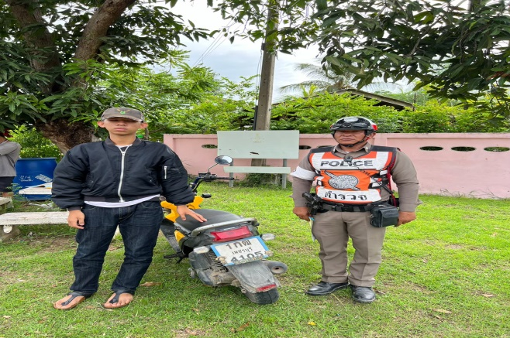

วันที่ 1 - 31 ตุลาคม 2567 กำหนดให้สายตรวจจราจรเวรทุกผลัด ออกทำงานเชิงรุก ในขณะออกปฏิบัติหน้าที่ต้องออกพบพูดคุยกับประชาชน Stop Walk and Talk เพื่อสร้างความใกล้ชิดและเป็นมิตรกับประชาชน และแจ้งศูนย์วิทยุทราบทุกครั้ง
5. การออกตรวจสนับสนุนงานป้องกันปราบปราม

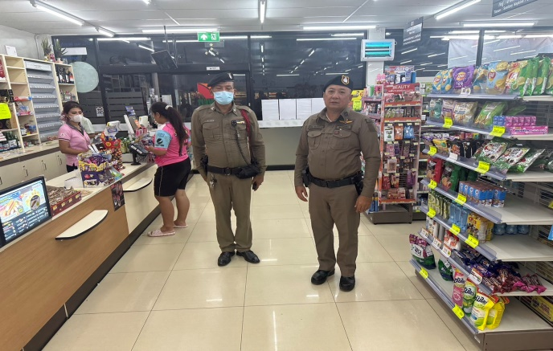 | 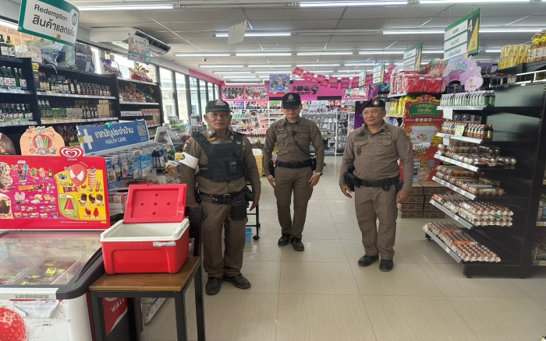

วันที่ 1-31 ตุลาคม 2567 จราจรเวร ออกตรวจ ร้านสะดวกซื้อ เพื่อป้องกันการกระทำความผิด โดยเฉพาะเหตุความผิดเกี่ยวกับทรัพย์ สนับสนุนสายงานป้องกันปราบปราม

